

UNIDAD DE GESTION DE RIESGOS
UNIVERSIDAD NACIONAL DE SAN LUIS

OFICINAS Y DESPACHOS:

INTRODUCCIÓN

La rápida difusión de las nuevas tecnologías ha dado lugar a la existencia de numerosos puestos de trabajo que obligan al trabajador a combinar las labores tradicionales del trabajo en oficina con el uso de equipos informáticos dotados con pantalla de visualización datos que, si bien agilizan el desarrollo de diferentes tareas, obligan al usuario a hacer frente a nuevos riesgos entre los que destacan los siguientes:

- Problemas visuales.

- Trastornos músculo-esqueléticos.

- Fatiga mental.

La mayoría de estos problemas pueden evitarse mediante un buen diseño del puesto, una correcta organización del trabajo y una información y formación adecuadas del usuario.

- Estos riesgos están en función de diversos factores:

- Exigencias de la tarea: tiempo de uso, atención requerida, etc.

- Configuración física del puesto: pantalla, asiento, mesa de trabajo, etc.

- Características individuales del usuario: agudeza visual, etc.

Dado que, en mayor o menor medida, el trabajo de oficina es el predominante entre la mayor parte del Personal de Administración y Servicios y del Personal Docente e Investigador de la UNSL, el presente documento pretende servir de guía para abordar las diversas cuestiones que puedan ser de utilidad para los distintos colectivos de la universidad afectados.

El objetivo es proporcionar los conocimientos básicos para prevenir los riesgos para la salud o bienestar de las personas que utilizan habitualmente pantallas de visualización. Para ello, se mostrará cómo realizar el trabajo en condiciones ergonómicamente correctas recopilando los aspectos normativos que afectan al trabajador de forma más directa.

Para ello, se analizarán los aspectos fundamentales relacionados con los elementos presentes en los puestos de trabajo equipados con pantallas de visualización de datos: equipo informático, mobiliario, entorno y ergonomía del puesto de trabajo.

EQUIPO INFORMATICO

Los equipos de trabajo deberán ser adecuados para el trabajo que deba realizarse y convenientemente adaptados a tal efecto, de forma que garanticen la seguridad y la salud de los trabajadores al utilizarlos. Los fabricantes, importadores y suministradores de equipos y útiles de trabajo están obligados a asegurar que éstos no constituyan una fuente de peligro para el trabajador, siempre que sean instalados y utilizados en las condiciones, forma y para los fines recomendados por ellos.

En función de lo expuesto, y con el fin de limitar, en la medida de lo posible, los problemas visuales, músculo-esqueléticos y de carga mental derivados del uso de equipos informáticos, se establecen una serie de características mínimas que deben reunir los equipos y accesorios informáticos presentes en los distintos puestos de trabajo de la universidad.

El término “pantalla de visualización” se refiere a cualquier pantalla alfanumérica o gráfica, es decir, capaz de representar texto, números o gráficos, independientemente del método de presentación utilizado.

Las pantallas más habituales en el ámbito laboral son las que forman parte de un equipo informático. Dentro de éstas, las más difundidas son las pantallas de “sobremesa” (basadas en la tecnología del tubo de rayos catódicos), pero también se dispone de varios tipos de “pantallas planas” basadas en diferentes tecnologías (cristal líquido, plasma, TFT, etc.) que se utilizan con mayor frecuencia en los ordenadores portátiles.

PRINCIPALES RIESGOS PARA LA SALUD DEL USUARIO DE PANTALLAS DE VISUALIZACIÓN

Los principales problemas asociados al uso habitual de estos equipos son:

- Fatiga visual
- Trastornos musculoesqueléticos
- Fatiga mental

Muchos de los problemas visuales suelen estar relacionados con las actuales limitaciones de las pantallas de visualización y/o la utilización incorrecta de las mismas. La presencia de reflejos y parpadeos molestos, unida a la pobre definición de la imagen se puede traducir en un rápido incremento de la fatiga visual, especialmente si la tarea conlleva la lectura frecuente de textos en la pantalla.

Los problemas musculoesqueléticos que aquejan a los usuarios de equipos con pantalla de visualización suelen estar asociados, entre otras cosas, al mantenimiento de posturas estáticas prolongadas (habituales en este tipo de puestos) unidas a la adopción de malas posturas. También pueden contribuir a la aparición de dichos problemas los movimientos repetitivos debidos al manejo habitual e intensivo del teclado y el “ratón”.

Finalmente, la fatiga mental puede estar causada, entre otras cosas, por las dificultades de manejar con soltura las aplicaciones informáticas o programas de ordenador, así como por la excesiva presión de tiempos, ausencia de pausas y, en general, por deficiencias en la organización del trabajo.

MEDIDAS PREVENTIVAS PUEDEN ADOPTARSE PARA PREVENIR DICHOS RIESGOS

En general, se pueden clasificar en tres grupos:

- Las medidas dirigidas a garantizar que todos los elementos del puesto satisfagan los requisitos de lo que se conoce como diseño ergonómico. Por ejemplo, utilización de pantallas de buena calidad, sistemas de iluminación que no produzcan reflejos ni deslumbramientos, programas informáticos de fácil manejo.

- Las medidas dirigidas a garantizar formas correctas de organización del trabajo. Por ejemplo, la posibilidad de realizar pequeñas pausas periódicas para prevenir la fatiga y respetar el propio ritmo de trabajo sin apremios excesivos de tiempo.

- Las medidas dirigidas a proporcionar una información y formación adecuadas a los usuarios de equipos con pantallas de visualización. Por ejemplo, facilitar la información necesaria para saber utilizar correctamente el equipo de trabajo y proporcionar una formación básica sobre los tipos de riesgo existentes y la forma de prevenirlos.

LA PREVENCIÓN DE LOS PROBLEMAS VISUALES
PRINCIPALES CAUSAS DE LA FATIGA VISUAL

En los últimos años se han producido grandes avances en la fabricación de monitores de pantalla de visualización; a pesar de ello, la calidad obtenida en la representación de textos e imágenes en las pantallas más habituales continúa siendo bastante inferior a la que se logra en el papel impreso.

Esta escasa definición de la imagen, unida a la existencia de reflejos y parpadeos en las pantallas, produce fatiga visual con mayor rapidez que cuando la lectura se realiza sobre papel impreso. Si la pantalla utilizada no es de buena calidad, estos problemas se incrementan rápidamente.

Por otro lado, si el sistema de iluminación no está bien acondicionado puede producir deslumbramientos al operador así como reflejos molestos en la pantalla, mesa u otras superficies reflectantes del entorno. De este modo contribuyen al incremento de la fatiga visual del usuario y a la aparición de molestias visuales.
PRINCIPALES REQUISITOS DE DISEÑO ERGONÓMICO PARA EVITAR LOS PROBLEMAS VISUALES

Hay que distinguir dos tipos de requisitos:

a) Los que conciernen a la propia pantalla de visualización.

La pantalla debe ser de buena calidad y apropiada al tipo de trabajo realizado.

TRABAJO PRINCIPAL | TAMAÑO DE LA PANTALLA (DIAGONAL) | RESOLUCIÓN (Nº DE “PIXELES”^{(*)}) | FRECUENCIA DE IMAGEN
OFICINA | 35 cm (14”) | 640 x 480 | 70 Hz
GRÁFICOS | 42 cm (17”) | 800 x 600 | 70 Hz
PROYECTOS | 50 cm (20”) | 1024 x 768 | 70 Hz

El tamaño de los caracteres del texto

Es importante que los caracteres de los textos representados en la pantalla tengan un tamaño que permita su fácil lectura. Lo mejor es que las aplicaciones informáticas utilizadas permitan ajustar el tamaño de los caracteres a las necesidades de cada usuario. El trabajador debe saber realizar este ajuste y habituarse a utilizarlo para conseguir el tamaño que le resulte más cómodo en cada caso.

En los programas informáticos que no dispongan de dicha posibilidad de ajuste, los caracteres deberían tener al menos una altura de 3 mm (para las distancias habituales de lectura en la pantalla, unos 50 cm).

Regulación del brillo y del contraste

El trabajador debe saber ajustar con facilidad el brillo y el contraste de la pantalla. Los correspondientes controles deben permitirle encontrar los niveles más confortables y el usuario debería ajustarlos cada vez que cambien las condiciones de iluminación.

En las pantallas de visualización se pueden representar los textos y gráficos de dos formas:

- Con polaridad positiva: caracteres o trazos oscuros sobre fondo brillante.

- Con polaridad negativa: caracteres o trazos brillantes sobre fondo oscuro.

Ventajas e inconvenientes:

Con polaridad negativa el parpadeo de la pantalla es menos perceptible y la legibilidad de los textos es mejor para las personas que tienen menor agudeza visual.

Con polaridad positiva los reflejos en la pantalla resultan menos molestos y se logra más fácilmente un equilibrio de luminosidad (luminancia).

Los actuales entornos informáticos suelen permitir cambiar a voluntad la polaridad de la pantalla. El trabajador lo debe saber hacer, con el fin de elegir el modo de representación que le resulte más confortable.

En la mayoría de los casos suele resultar más favorable el empleo de la polaridad positiva en la pantalla, que emula la representación sobre papel impreso.

La colocación de la pantalla

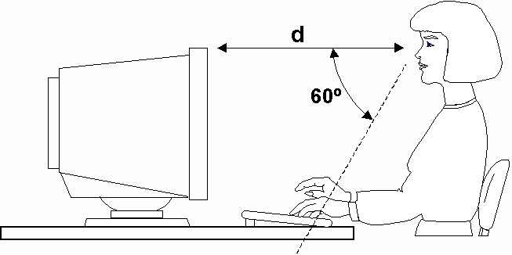
La mesa o superficie donde se coloque el monitor de la pantalla debería tener una profundidad suficiente para permitir al usuario colocarla a la distancia de sus ojos que le resulte más confortable. Si esta regulación no es posible, la distancia de la pantalla a los ojos del operador debería ser, al menos, de 40 cm.

Por otro lado, es recomendable que la pantalla se sitúe de manera que pueda ser contemplada dentro del espacio comprendido entre la línea de visión horizontal y la trazada a unos 60º bajo la horizontal

Empleo del atril
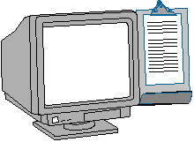
En las tareas que requieran alternar la visualización de la pantalla con la lectura frecuente de documentos impresos se hace necesario el empleo de un atril. Este atril debería colocarse junto a la pantalla, con el fin de limitar los movimientos de la cabeza y de los ojos del usuario

Cuando el tamaño de los caracteres de los documentos impresos sea demasiado pequeño para leerlos con facilidad a la distancia a la que se encuentra la pantalla, conviene acercar el atril hasta lograr la situación más confortable.

b) Los referidos al sistema de iluminación y el entorno visual

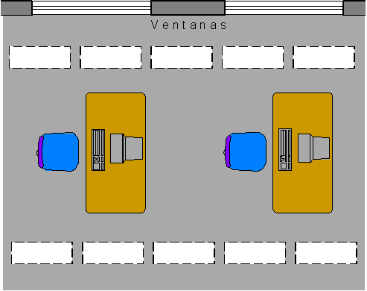
Los aspectos más importantes que deben considerarse en relación con el acondicionamiento de la iluminación y del entorno visual son los siguientes:

- Orientar el puesto de manera que las ventanas queden situadas lateralmente. Esta disposición tiene por objeto evitar el deslumbramiento que se produciría si el usuario quedara frente a las ventanas o los reflejos que se producirían en la pantalla si fuera ésta la que se situara frente a las ventanas.

- Utilizar cortinas o persianas para atenuar la luz natural, en función de la hora del día. Las cortinas de lamas verticales y las persianas de lamas horizontales orientables facilitan dicho ajuste.

- Comprobar que las lámparas están correctamente apantalladas, de manera que no produzcan deslumbramiento ni causen reflejos molestos en la pantalla.

- Utilizar pantallas de visualización con tratamiento antirreflejo o, en su defecto, instalar filtros antirreflejo de buena calidad. Los filtros deben ser objeto de limpieza periódica por ambas caras.

- En el local donde se encuentran los puestos con pantalla de visualización se debe trabajar con una iluminación general ambiental. Si, además de dicha iluminación, se utilizan fuentes de luz individuales (por ejemplo, flexos), éstas no deben situarse cerca de la pantalla si originan deslumbramiento o reflejos molestos.
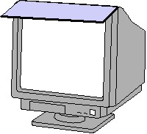
- También hay que procurar que dichas fuentes de luz no provoquen molestias en los puestos del entorno.

- Utilizar un nivel de iluminación suficiente para realizar las tareas que requieran la lectura de documentos impresos, etc., pero sin alcanzar valores que reduzcan demasiado el contraste de la pantalla.

En ocasiones, se puede conseguir una mejora del contraste y de la visualización de la pantalla colocando un suplemento en el monitor, a modo de capota o visera que impida la incidencia de la luz directa en la pantalla
LA PREVENCIÓN DE LOS PROBLEMAS MUSCULOESQUELÉTICOS
PRINCIPALES FACTORES QUE CONTRIBUYEN A LA APARICIÓN DE PROBLEMAS MUSCULOESQUELÉTICOS

En los trabajos con pantallas de visualización es habitual mantener posturas estáticas prolongadas. Estas posturas estáticas resultan nocivas desde el punto de vista fisiológico y pueden propiciar la aparición de molestias en la espalda. Dichas molestias, por ejemplo, el dolor en la parte baja de la espalda (lumbar) o en el cuello (cervical), se pueden agravar si al mencionado estatismo se une el mantenimiento de malas posturas.

Las malas posturas pueden tener varias causas: hábitos adquiridos, diseño incorrecto del puesto o intentos del usuario de ver mejor la pantalla inclinando el tronco hacia delante o retorciéndose para evitar reflejos molestos.

Finalmente, los movimientos repetitivos propios de las actividades que requieren el uso frecuente e intensivo del teclado y el “ratón” pueden acabar originando trastornos musculoesqueléticos localizados en las manos y las muñecas del usuario.

PRINCIPALES REQUISITOS DE DISEÑO PARA EVITAR LOS PROBLEMAS MUSCULOESQUELÉTICOS

Los principales requisitos de diseño se pueden dividir en dos grupos:
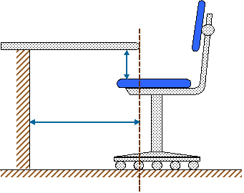
a. Los que conciernen al sistema silla / mesa

El sistema silla / mesa debe permitir al usuario adoptar una postura correcta y, al mismo tiempo, permitir los cambios de postura, por ejemplo: inclinar hacia atrás el respaldo de la silla para relajar la espalda, estirar las piernas de vez en cuando bajo la mesa, proporcionar el espacio necesario para alojar el cuerpo y realizar sin dificultad los movimientos que demande la tarea, entre otros.

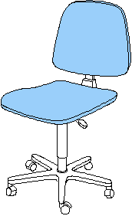
Requisitos específicos de la silla de trabajo

- La altura del asiento debe ser ajustable.

- El respaldo debe tener una suave prominencia para dar apoyo a la zona lumbar (parte baja de la espalda). Su altura e inclinación deben ser ajustables.

- Es recomendable que se pueda regular la profundidad del respaldo respecto al asiento, de manera que el usuario pueda utilizar eficazmente el respaldo sin que le presione las piernas el borde del asiento.

- Los mecanismos de ajuste deben ser fácilmente accionables desde la posición de sentado.

- El asiento y el respaldo deberían estar recubiertos de una superficie transpirable.

- Es recomendable la utilización de sillas giratorias con cinco apoyos dotados de ruedas, con el fin de facilitar el desplazamiento en superficies amplias de trabajo, así como las acciones de levantarse o sentarse.

El reposapiés


En algunos casos puede ser necesaria la utilización de un reposapiés. Esto puede ocurrir cuando no se puede regular la altura de la mesa y el usuario tiene una talla pequeña. En estas condiciones, cuando se ajusta la altura del asiento para que los codos se sitúen aproximadamente a la altura de la superficie de la mesa o del teclado los pies no pueden descansar en el suelo.

En los casos en los que se requiera el uso de reposapiés, éstos deben reunir los siguientes requisitos:

- Altura ajustable.

- Inclinación ajustable entre 0º y 15º sobre el plano horizontal.

- Dimensiones mínimas de 45 cm de ancho por 35 cm de profundidad.

- Superficie y apoyos antideslizantes.

Requisitos de la mesa de trabajo
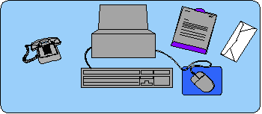
- Las dimensiones de la mesa deben ser suficientes para permitir una colocación flexible de la pantalla, el teclado, el “ratón”, los documentos y el resto de los elementos y materiales de trabajo.

- Debajo del tablero debe existir espacio suficiente para alojar cómodamente las piernas sin que sufran la presión de ningún elemento y para permitir los cambios de postura.

- La superficie debe tener aspecto mate, para evitar los reflejos molestos y carecer de aristas o esquinas agudas con las que pueda golpearse el usuario.

El diseño y colocación de los demás elementos del puesto

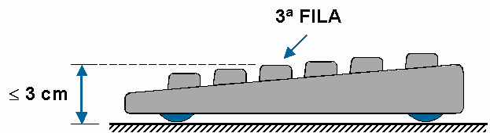
El teclado

- Algunas características del teclado, como su altura, grosor e inclinación, pueden influir en la adopción de posturas incorrectas y propiciar los trastornos musculoesqueléticos.

Para prevenir estos riesgos el teclado debe cumplir, entre otros los siguientes requisitos:

El teclado debe ser independiente del resto del equipo con el fin de colocarlo en la posición más conveniente para el usuario.

- Su inclinación debe estar comprendida entre 0º y 25º.

- El grosor del teclado debe ser menor o igual a 3 cm, contados desde su base de apoyo hasta la parte superior de la 3ª fila de teclas.

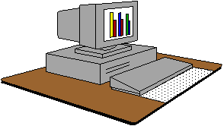
- Las superficies del teclado deben ser mate para evitar los reflejos y no deben existir esquinas o aristas agudas.

- La disposición del teclado y las características de las teclas, fuerza de accionamiento, etc., deben permitir un accionamiento cómodo y preciso.

- Si el diseño del teclado incluye un soporte para las manos su profundidad debería ser al menos de 10 cm. Si no existe dicho soporte, se debe disponer de un espacio similar en la mesa delante del teclado.
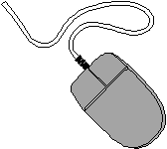
El “ratón”

- El diseño del cuerpo del “ratón” debe adecuarse a la anatomía de la mano.

- La fuerza requerida para el accionamiento de los pulsadores no debe ser excesiva, para evitar la fatiga de los dedos, ni demasiado pequeña, a fin de impedir accionamientos involuntarios.

- Se recomienda que exista en la mesa espacio suficiente para poder apoyar el antebrazo durante el accionamiento del “ratón”.

El monitor de pantalla

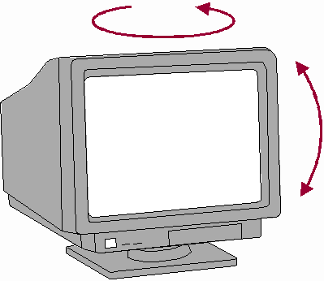
La legibilidad deficiente de la pantalla, la falta de definición, los caracteres demasiado pequeños, los reflejos molestos, etc., pueden propiciar las malas posturas. Para evitar esto es necesario que las características de la pantalla y su colocación se atengan a las recomendaciones dadas en el punto correspondiente a la prevención de los problemas visuales. El ajuste de la inclinación y orientación del monitor ayuda a evitar los reflejos.

Esto resulta aplicable también al empleo y colocación del atril destinado a facilitar la lectura de documentos impresos cuando se combina con la visualización de la pantalla.

PREVENCION DE ESTE TIPO DE TRASTORNOS

- Ajuste correctamente la altura del asiento, de manera que los codos queden aproximadamente a la altura del plano de trabajo.
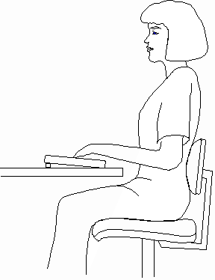
- Si, una vez realizado el ajuste anterior, no puede apoyar los pies cómodamente en el suelo, solicite un reposapiés (en el supuesto de que no sea ajustable la altura de la mesa).

- Siéntese de forma que su espalda permanezca en contacto con el respaldo del asiento.

- Aprenda a regular la altura del respaldo de su silla de trabajo y ajústela de forma que la suave prominencia del respaldo quede situada a la altura de la zona lumbar (la curva natural de la columna vertebral en la parte baja de la espalda).

- Utilice de vez en cuando el mecanismo que permite inclinar hacia atrás el respaldo para relajar la tensión de la espalda.

- Coloque el teclado de forma que quede un espacio delante del mismo en la mesa que le sirva de reposamanos.

- Habilite un espacio suficiente en la mesa para poder accionar el “ratón” apoyando el antebrazo sobre la mesa.

- Utilice un modelo de “ratón” que se adapte al tamaño de su mano y cuyo diseño le permita accionarlo con comodidad.

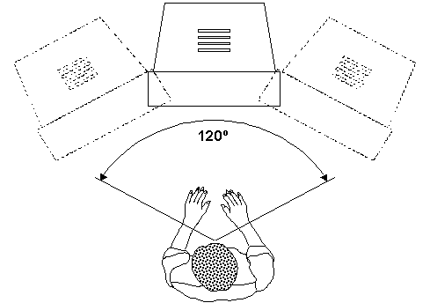
- Acerque la silla a la mesa de trabajo de manera que no tenga que inclinar el tronco hacia delante (verifique que los eventuales reposabrazos de la silla no le impiden dicho acercamiento, para lo cual deberían poder deslizarse bajo el tablero de la mesa).

- Coloque el monitor frente a usted o, en todo caso, dentro de un ángulo de 120º en el plano horizontal, de manera que no necesite girar repetidamente el tronco o la cabeza para visualizarla

- Realice pequeñas pausas periódicas para relajar la tensión muscular y contrarrestar el estatismo postural.

- Durante dichas pausas realice movimientos que favorezcan la circulación sanguínea: estiramientos, movimientos suaves del cuello, dar algunos pasos, etc.

- Contrarreste el estatismo de su trabajo haciendo algún deporte en su tiempo libre o, en su defecto, caminando a paso ligero al menos media hora diaria.

- Consulte a su médico ante la aparición de síntomas o molestias de tipo musculoesquelético.

LA PREVENCIÓN DE LA FATIGA MENTAL
PRINCIPALES FACTORES QUE CONTRIBUYEN A LA APARICIÓN DE FATIGA MENTAL

- El empleo de programas o aplicaciones informáticas difíciles de manejar (poco “amigables”) puede ser una fuente de estrés y causar fatiga mental. En ocasiones, la dificultad de manejar con soltura la aplicación se debe a no haber recibido la formación o entrenamiento adecuados.

- En otro orden de cosas, una organización del trabajo que no permita las pausas periódicas, que imponga una excesiva presión de tiempos o que establezca tareas excesivamente monótonas y repetitivas puede constituir también una importante causa de estrés generador de fatiga mental.

CUÁLES SON LOS PRINCIPALES REQUISITOS ERGONÓMICOS PARA EVITAR ESTOS PROBLEMAS

Se pueden clasificar en dos grupos:

a. Los referidos al diseño del “software” utilizado

Para prevenir los problemas de sobrecarga mental que pueden derivarse de las aplicaciones o programas informáticos, estos deben ser fáciles de manejar, “amigables” y suficientemente flexibles para adaptarse a usuarios con diferente grado de experiencia. Junto a ello, es importante que el trabajador reciba una formación o entrenamiento adecuados, de manera que pueda manejar las aplicaciones con soltura.

En general, los programas informáticos deben cumplir los siguientes requisitos:

- Adaptarse a la tarea que se realice.

- Adaptarse al nivel de conocimientos y experiencia del usuario.

- Facilitar al usuario su manejo, por ejemplo, mediante sistemas de diálogo intuitivos que resulten directamente comprensibles, o bien proporcionando explicaciones al usuario conforme las requiera.

- Ser controlable en todo momento por el usuario, por ejemplo, permitiendo anular los últimos pasos o acciones efectuadas por el usuario.

- Satisfacer las expectativas habituales del usuario, es decir, corresponder con las convenciones comúnmente aceptadas para el significado de los iconos, códigos y comandos.

- Ser tolerante a los errores, de manera que ayude al usuario a descubrir los errores cometidos y pueda continuar la tarea sin realizar correcciones o con correcciones mínimas.

- Fácil de aprender a utilizar, por ejemplo, que proporcione guías o ejemplos al usuario durante su etapa de aprendizaje.

b) Los relativos a la organización del trabajo

- Siempre que la naturaleza de las actividades lo permita, debería organizarse el trabajo de manera que los usuarios de equipos con pantalla de visualización puedan seguir su propio ritmo de trabajo y hacer pequeñas pausas discrecionales para prevenir la fatiga.

- Cuando esto no sea posible, se debería alternar el trabajo ante la pantalla con otras tareas que demanden menor esfuerzo mental, visual o musculoesquelético, o bien establecer pausas planificadas, por ejemplo, de unos 10 minutos cada hora y media de trabajo ante la pantalla.

- Por otro lado, el trabajo debería ser organizado de manera que se reduzca la repetitividad que pueda provocar monotonía e insatisfacción, que no produzca una presión indebida de tiempos o situaciones de sobrecarga y que no dé lugar a situaciones de aislamiento que impidan el contacto social entre las personas.

ENTORNO DE TRABAJO

Los factores a considerar en este sentido se refieren a las dimensiones mínimas del entorno y las condiciones ambientales, y son los siguientes:

ESPACIO DE TRABAJO

El puesto de trabajo deberá tener una dimensión suficiente y estar acondicionado de tal manera que haya espacio para permitir la adopción de una postura cómoda, así como los cambios de postura y los movimientos de trabajo.

Las dimensiones de los locales de trabajo deberán permitir que los trabajadores realicen su trabajo sin riesgos para su seguridad y salud y en condiciones ergonómicas aceptables. Sus dimensiones mínimas serán las siguientes:

- 2,5 m de altura desde el piso hasta el techo.

- 2 m² cuadrados de superficie libre por trabajador.

- 10 m³, no ocupados, por trabajador.

La separación entre los elementos materiales existentes en el puesto de trabajo será suficiente para que los trabajadores puedan ejecutar su labor en condiciones de seguridad, salud y bienestar, facilitando al trabajador los cambios de postura y los movimientos de trabajo. Este hecho deberá cuidarse especialmente guardando un espacio suficiente detrás de la mesa que haga posible el movimiento de la silla y facilite las acciones de levantarse y sentarse.

ILUMINACIÓN

Sobre los lugares de trabajo, siempre que sea posible, tendrán una iluminación natural, que deberá complementarse con una iluminación artificial cuando la primera, por si sola, no garantice las condiciones de visibilidad adecuadas. En tales casos se utilizará preferentemente la iluminación artificial general, complementada a su vez con una localizada cuando en zonas concretas se requieran altos niveles de iluminación.

La iluminación general y la iluminación localizada (flexos y lámparas de trabajo), deberán garantizar unos niveles adecuados de iluminación y unas relaciones adecuadas de luminancias entre la pantalla y su entorno, habida cuenta del carácter del trabajo, de las necesidades visuales del usuario y del tipo de pantalla utilizado.

En el local donde se encuentran los puestos con pantalla de visualización se debe trabajar con una iluminación general ambiental. Si, además de dicha iluminación, se hace uso de fuentes de luz individuales (por ejemplo, flexos), éstas no deben situarse cerca de la pantalla si originan molestias.

El acondicionamiento del lugar de trabajo y del puesto de trabajo, así como la situación y las características técnicas de las fuentes de luz artificial, deberán coordinarse de tal manera que se eviten los deslumbramientos y los reflejos molestos en la pantalla u otras partes del equipo.

En general, la iluminación de los lugares de trabajo deberá cumplir, en cuanto a su distribución y otras características, las siguientes condiciones:

- La distribución de los niveles de iluminación será lo más uniforme posible.
- Se procurará mantener unos niveles y contrastes de luminancia adecuados a las exigencias visuales de la tarea, evitando variaciones bruscas de luminancia dentro de la zona de operación y entre ésta y sus alrededores.

- Se evitarán los deslumbramientos directos producidos por la luz solar o por fuentes de luz artificial de alta luminancia. En ningún caso éstas se colocarán sin protección en el campo visual del trabajador.

- Se evitarán, asimismo, los deslumbramientos indirectos producidos por superficies reflectantes situadas en la zona de trabajo o sus proximidades.

- No se utilizarán sistemas o fuentes de luz que perjudiquen la percepción de los contrastes, de la profundidad o de la distancia entre objetos en la zona de trabajo.

En el trabajo de oficina, los puestos de trabajo deberán instalarse de tal forma que las fuentes de luz, tales como ventanas y otras aberturas, los tabiques transparentes o translúcidos y los equipos o tabiques de color claro no provoquen deslumbramiento directo ni produzcan reflejos molestos en la pantalla.

El puesto de trabajo deberá orientarse de manera que las ventanas queden situadas lateralmente con el fin de evitar el deslumbramiento que se produciría si el usuario quedara frente a las ventanas o los reflejos que se producirían en la pantalla si fuera ésta la que se situara frente a las ventanas.

Las ventanas deberán ir equipadas con un dispositivo de cobertura adecuado y regulable para atenuar la luz natural que ilumine el puesto de trabajo. Las cortinas de lamas verticales y las persianas de lamas horizontales orientables facilitan al usuario la consecución de dicho ajuste si se hace uso de ellas correctamente en función de la hora del día con el fin de obtener un ambiente de luz confortable.

Las lámparas deberán estar correctamente apantalladas, de manera que no produzcan deslumbramiento ni causen reflejos molestos en la pantalla.

El nivel de iluminación deberá ser suficiente para realizar las tareas que requieran la lectura de documentos impresos, etc., pero sin alcanzar valores que reduzcan demasiado el contraste de la pantalla.

En la siguiente tabla se expresan algunos valores guías para la determinación de la intensidad lumínica en oficinas:

INTENSIDAD MINIMA DE ILUMINACIÓN
Tipo de edificio, local y tarea visual | Valor minimo de servicio de iluminacion (lux)
OFICINAS
Halls para el publico | 200
Contaduria, tabulaciones, teneduria de libros, operaciones bursatiles, lectura de reproducciones, bosquejos rapidos | 500
Trabajo general de oficinas, lectura de buenas reproducciones, lectura, transcripcion de escritura a mano en papel y lapiz ordinario, archivo, indices de referencia, distribucion de correspondencia | 500
Trabajos especiales de oficina, por ejemplo sistema de computacion de datos | 750
Sala de conferencias | 300
Circulacion | 200

RUIDO

El ruido producido por los equipos instalados en el puesto de trabajo deberá tenerse en cuenta al diseñar el mismo, en especial para que no se perturbe la atención requerida para el desarrollo de las diferentes labores, ni la comunicación oral.

CONDICIONES TERMOHIGROMÉTRICAS

La temperatura de los locales donde se realicen trabajos sedentarios propios de oficinas estará comprendida entre 17 y 27º C. Los equipos instalados en el puesto de trabajo no deberán producir un calor adicional que pueda ocasionar molestias a los trabajadores.

Deberá crearse y mantenerse una humedad aceptable que estará comprendida entre el 30 y el 70 %, excepto en los locales donde existan riesgos por electricidad estática en los que el límite inferior será el 50 %.

En general, los trabajadores no deberán estar expuestos de forma frecuente o continuada a corrientes de aire cuya velocidad exceda la velocidad de 0,25 m/s.

Con el fin de evitar el ambiente viciado y los olores desagradables, la renovación mínima del aire de los locales de trabajo, será la siguiente:

- 30 m³ de aire limpio por hora y trabajador, en el caso de trabajos sedentarios en ambientes no calurosos ni contaminados por humo de tabaco.

- 50 m³, en los casos restantes.

SEGURIDAD ELECTRICA EN OFICINAS

- Los tableros eléctricos deben hallarse libres de elementos extraños.

- Se debe contar con protección diferencial y térmica

- No se deben sobrecargar los tomas corrientes. La instalación eléctrica debe ser determinada en función de la carga a soportar.

- El cableado eléctrico debe estar protegido - embutido

- Se deben conservar en buenas condiciones los cables de lámparas y aparatos eléctricos.

- Se deben evitar los cableados por el piso, la utilización de adaptadores y el uso de prolongadores.

